Отчет
о проведении оперативно-профилактической операции «Каникулы»
в период с 22 декабря 2014 года по 16 января 2015 года

№ | Название мероприятий | Кол-во  мероприятий | Кол-во  участников
1. | Минутки безопасности «Игры во дворе» | 1 | 25
2. | Обсуждение с детьми проблемных ситуаций «Дорожные ситуации» | 1 | 25
3. | Беседы с детьми: « Как мы играем наулице зимой?», «Дорожные знаки», «Ребенок и дорога», «Зачем нужно знать и соблюдать правила дорожного движения», «Водитель и пешеход», «Перекресток», «Правила поведения на дороге», «Дорога – не место для игр», | 9 | 67
4. | Дидактические игры с детьми: «Прогулка», «Светофор», «Дорога», «Узнай и назови», «Что будет если…?», «Собери знак», «Ассоциации», «Дорожные знаки»,  «Правила поведения в транспорте» | 13 | 90
5. | Подвижные игры с детьми «Перевези правильно», «Воробышки и автомобили», «Таксисты» , «Найди свой цвет» и т.д. | 4 | 90
6. | НОД.Конструирование «Светофор», «Дорога», «Дорога для машин» | 4 | 90
7. | Сюжетно-ролевые игры с детьми «Шофер», «Я-водитель», «Автобус» | 3 | 65
8. | Наблюдение на прогулке «Перекресток», «Пешеходный переход» | 2 | 48
9. | Консультация для родителей «Азбука дорожного движения» | 1 | 4 возрастные группы
10. | Просмотр мультфильмов, презентаций по ПДД | 5 | 70
11. | Рассматривание картинок, иллюстраций по ПДД «Катание на коньках», «Зимняя прогулка», «Дорожная азбука» | 5 | 67
12. | Игровые ситуации « Выставка машин», «Кто самый грамотный пешеход», «Переходим улицу» | 3 | 43
13. | Чтение литературы детям:  - «Смешуроки на дороге»;  - «А знаешьли ты виды транспорта?»;  - Б.Заходер «Шофер»;  - А.Усачев «Дорожная песня»;  - Я.Пишумов «Азбука города» | 5 | 90
14. | Заучивание стихов, загадок | 2 | 42
15. | Ситуации общения «Мой друг - светофор», «Куда едут машины», «Как вести себя в транспорте», «Мой любимый вид транспорта», «Как вести себя на пешеходном переходе», «Мы в автобусе», «О чем говорит дорожный знак» | 8 | 90
 | Итого: | 66

Ответственный по ПДД Т.Г.Ветрова

Обыгрывание игровых ситуаций с детьми

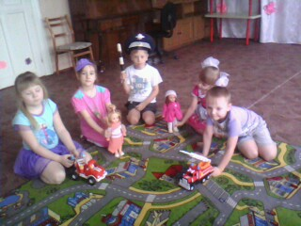

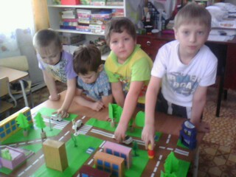

Сюжетно-ролевые игры с детьми

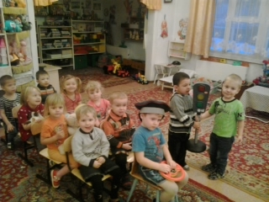

Рассматривание картинок, иллюстраций по ПДД

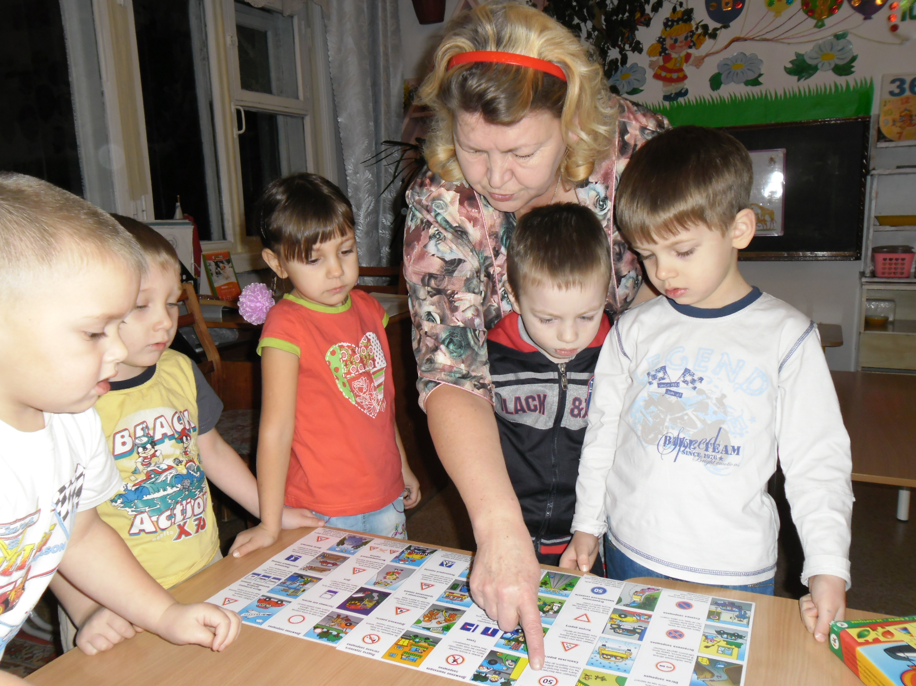

Дидактические игры с детьми

